17 | 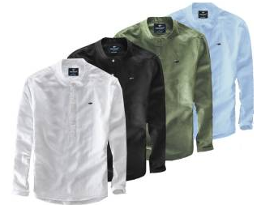 | - UZUN KOLLU SPOR GÖMLEK  - 13-18 ARALIĞINDAKİ ÇOCUKLAR İÇİN  - EN AZ 10 FARKLI MODEL OLMALI  - KALİTELİ KULLANILIR OLMALIDIR.  - KOMİSYONCA İYİ OLMADIĞI BELİRLENEN ÜRNLER DEĞERLENDİRİLMEYECEKTİR. | ADET FİYATI  ………..
18 | 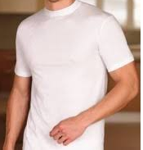 | - SIFIR YAKA ATLET  - 13-18 ARALIĞINDAKİ ÇOCUKLAR İÇİN  - KALİTELİ KULLANILIR OLMALIDIR.  - KOMİSYONCA İYİ OLMADIĞI BELİRLENEN ÜRNLER DEĞERLENDİRİLMEYECEKTİR. | ADET FİYATI  ………..
19 | 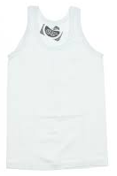 | - ASKILI ATLET  - 13-18 ARALIĞINDAKİ ÇOCUKLAR İÇİN  - KALİTELİ KULLANILIR OLMALIDIR.  - KOMİSYONCA İYİ OLMADIĞI BELİRLENEN ÜRNELER DEĞERLENDİRİLMEYECEKTİR. | ADET FİYATI  ……………
20 | 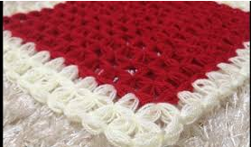 | - BANYO LİFİ  - 13-18 ARALIĞINDAKİ ÇOCUKLAR İÇİN  - EN AZ 10 FARKLI MODEL OLMALI  - KALİTELİ KULLANILIR OLMALIDIR.  KOMİSYONCA İYİ OLMADIĞI BELİRLENEN ÜRNLER DEĞERLENDİRİLMEYECEKTİR. | ADET FİYATI
…/06/2019
NOT: Fiyatlar KDV HARİÇ olarak verilecektir.
FİRMA KAŞE, İMZA

